Dr. Méhes Balázs:

Tükröződő torony-trió

A szerkezeti rács szélső lapjai

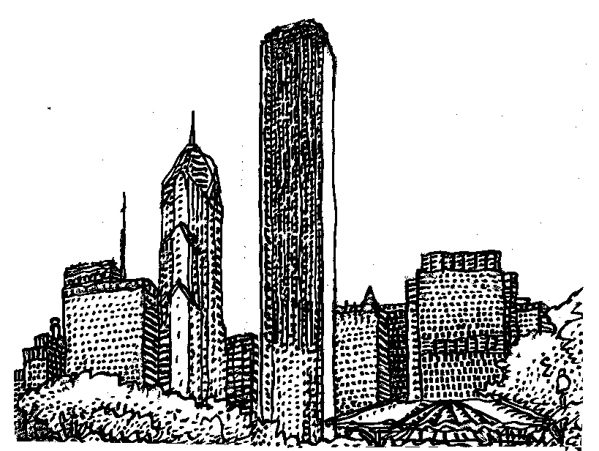

Méhes Balázs: Chicago, Grand Park – 2oo1 (filctoll)

Budapest

2oo4
Tükröződő torony-trió

A szerkezeti rács szélső lapjai

Kulcs-szavak: alálátás, arány, aránymérés, befoglaló forma, előlap (homloksík), főirány, képtávolság, iránypont, horizont (szemsík), köztes ferde, negatív háromszög, nézőpont, oldallap-metszék, összetartás, rácspont, rálátás, rövidülés, szélső ferde, szerkezeti alapvonal-háló, tárgy-képsík, vetület, vezérsugár.

A szerkezeti alapvonal-hálót átlátszó kocka-rácsként képzeljük el. Ha előbb távolról, majd fokozatosan közeledve tanulmányozzuk ennek a négyzetlapokból összeállított, derékszögű rendszernek perspektivikus torzulásait, akkor azt észleljük, hogy közeledtünkre egyes iránypontok kicsúsznak látókörünkből. Valószínű helyzetükre a szélső ferdék utalnak.

A TÁVLATI KÉP KELETKEZÉSE

I – Jelenségek: összetartás, rövidülés

Környezetünket négyzethálós síkokra redukáljuk. Vizsgáljuk meg először a padlósík hálóját - egy függőleges síkban tartott négyzetrácson keresztül! Mit látunk?
A hosszanti fúgák összetartanak. Az egyetlen függőlegesnek látszó osztás kimetszi iránypontunkat a horizonton. A széltében futó (vízszintes) fúgák párhuzamosak maradnak, de hátrafelé haladtunkban a közök elfogynak. A horizonttól távolodva a fúgák köze nő. A soronként egyenlő háló-szélességek hátrafelé összeszűkülnek.. A függőlegesnek látszó padló-fúgától távolodva a hosszirányú felület-osztások látszólagos ferdesége fokozódik. Ha rajzunkat a szélső ferdék dőlésével kezdjük, akkor a köztes ferdékhez rész-osztásokkal (interpolálással) juthatunk majd el. A négyzetháló (valóságban párhuzamos) átlói is összetartanak. Az átlók saját iránypontjuk felé futnak. Ezt felhasználva, a padlóháló közeli rácspontjait az első átlóval pontosan megszerkeszthetjük.
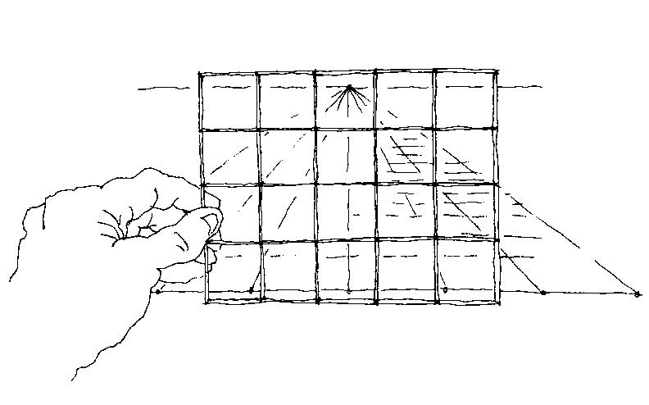

1. ábra: Rácson át rácsodálkozunk a világra…
A padló-háló képe, rácson át.

Csak akkor lesz a centrális projekció (perspektíva) hiteles, ha képsíkunk és vezérsugarunk egymásra közel merőleges. A padló négyzethálóját elemezve, tartsuk rácsunkat függőleges síkban!
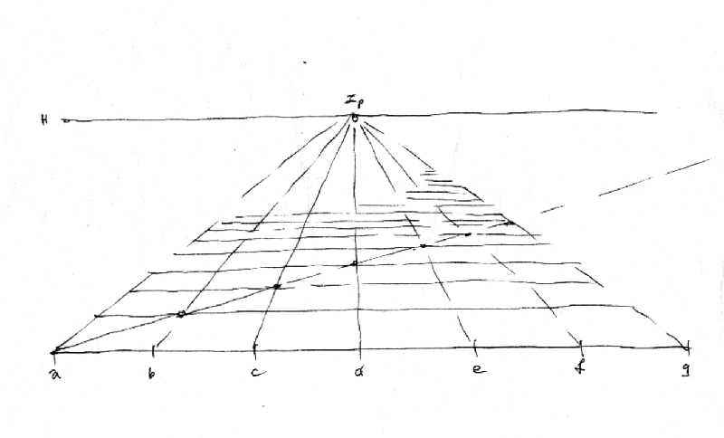

2. ábra: A padlóháló részei – egy iránypontos perspektíva

Soronként azonos, hátrafelé szűkülő szélességi osztások, összetartó hosszanti fúgák, horizont, iránypont, átlós rácspont-szerkesztés.

I / a - A SZEMSÍK KIKERESÉSE

Nehéz lenne függőleges mérce nélkül megbecsülni szemsíkunk padlósík feletti magasságát. Ha eredeti padló-hálónk osztásai mentén négyzethálós falakat emelünk, megfigyelhetjük a pozitív ill. negatív sarkoknál a felületi háló változásait. Ahol a valóság vízszintesei egy vonalba esnek (azaz a” cikk-cakk” kiegyenesedik), ott lesz a nézőpontunkhoz tartozó szemsík.

3. ábra: Ahol a cikk-cakk kiegyenesedik… ott a szemsík!
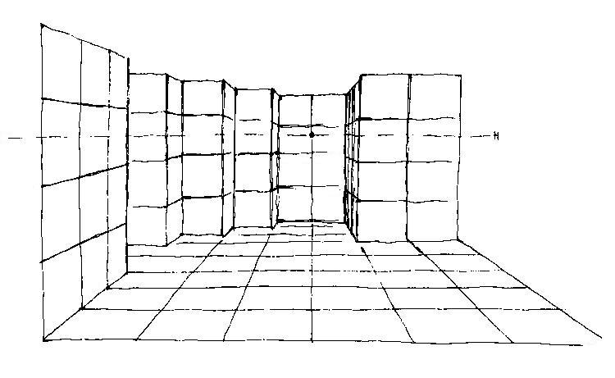

Szemünk előtt, szabályosan tartott teniszütőnk példájánál maradva, az egyik vízszintes húrral is kikereshető a szemsík. Ahol a felületosztás cikk-cakkja a sarok két felén kiegyenesedik, azaz fedésbe hozható egy húrral, ott a szemsík. A horizont magasságát a sarkok tégla-osztása révén is megállapíthatjuk.

II – Előidéző okok: a perspektíva mint centrális projekció

A távlati kép történetében az egyik első ábrázolási probléma a „nyíló ajtó” motívuma volt. (Görög vázaképeken fennmaradt a megoldás.) A reneszánsz művészei - Alberti, Brunneleschi, Dürer és társaik - a szövőszék hálóján átnézve, felfedezték a perspektívában rejlő geometriát. Mi, kései tanítványok, váz-kockákból felépített beállítások segítségével ismerkedünk meg a szerkezeti alapvonal-háló perspektívikus változásainak törvényszerűségeivel.

TÜKRÖZŐDŐ TORONYTRIÓ ÁTLÓVONALBAN

Válasszunk például átlósan sorolt, négyzetes oszlopokat! Állítsuk a modellt tükröződő vízfelületre! Sétáljunk a modell körül! Torony-triónk alkalmasnak tűnik a vonalperspektíva alap-jelenségeinek bemutatására.
A szemlélő és a téma közötti összefüggésben, az előlap (homloksík) és a képsík viszonyát vizsgálva, három alap-helyzetet különböztetünk meg: a párhuzamos (szemközti), a szimmetrikus (átlós) és az általános helyzetet.
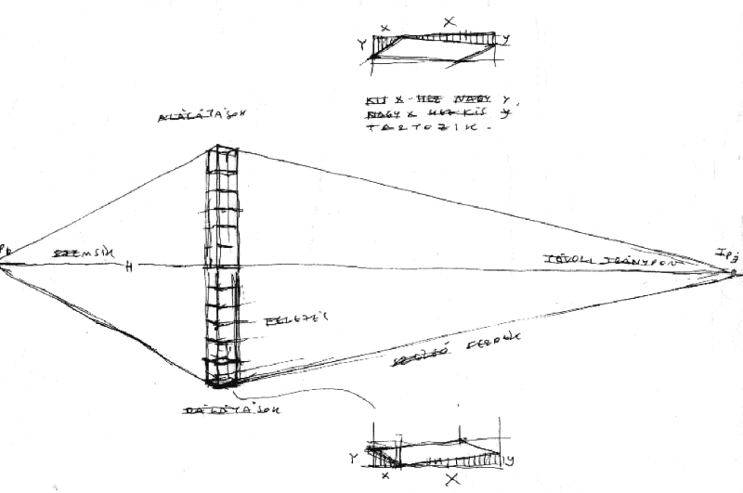

4. ábra: Alapfogalmak - tükröződő kocka-torony távolról (Iránypontok, szélső lapok kinagyított torzulása, rálátás, alálátás, szélső ferdék, köztes ferdék bemutatása)

Két iránypontot egyetlen lapon, egyszerre, csak messziről nézve, apró tárgy esetében találunk meg. Nagyon széles papír kellene, hogy mindkét iránypont ráférjen – vagy nagyon kicsi torony!

AZ ELŐLAP ÉS KÉPSÍK VISZONYA

Az iránypontok száma a szemlélő helyzetétől függ. Szemben állva, egy iránypontunk lesz. Körbejárva tornyot, két irányponttal fogunk dolgozni. Közelebb menve, a függőlegesek is kezdenek összetartani – megjelenik a harmadik iránypont.
Jobban megértjük a függőlegesek közti vízszintes távolságok változásait, ha tisztában vagyunk a képsík és a vonatkozó homloksík viszonyával. A távlati kép rajzolása közben is gondoljunk az alaprajzi elrendezésre!
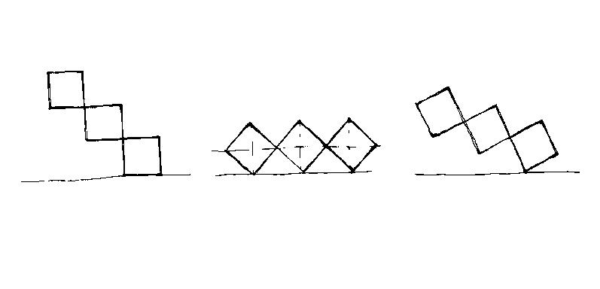

5. ábra: Három variáció az előlap és a képsík viszonyára (E / K_{s})

(A) Szemből nézve (E párhuzamos K_{s}) – egy iránypontos perspektíva
(B) Átlósan nézve (K_{s} merőleges az átlóra) – szimmetrikus eset, két iránypont
(C) Általános helyzet (E nem párhuzamos K_{s}) - két iránypontos perspektíva
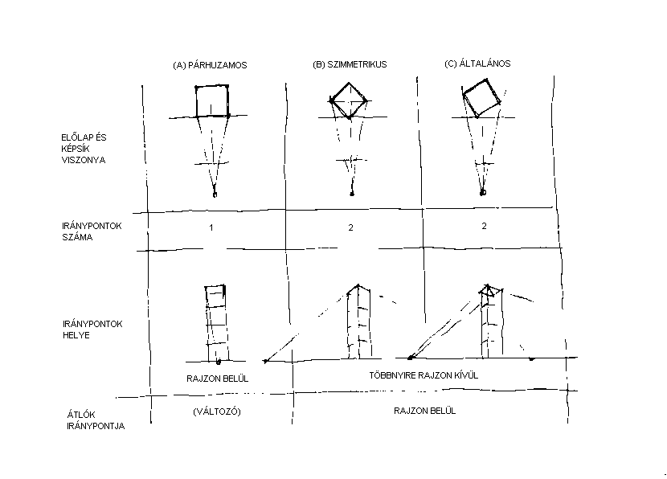

6. ábra: Táblázat az előlap / képsík kapcsolatáról
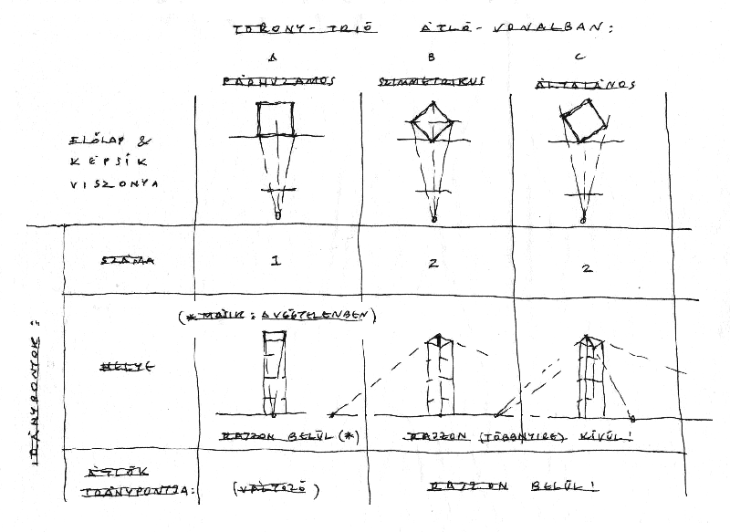
PÁRHUZAMOS HELYZET (A)
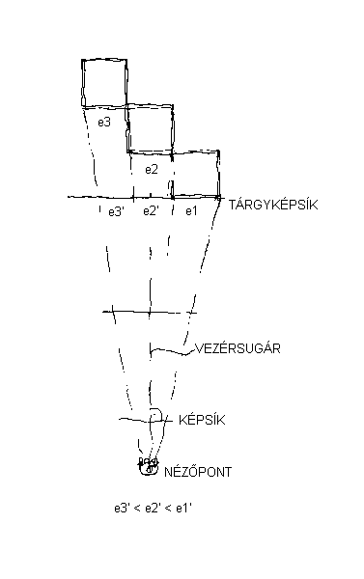
7. ábra: Párhuzamos helyzet alaprajzi bemutatása

Ez az ábra alkalmas a perspektíva (centrális projekció) kulcs-szavainak illusztrálására (vetítés, képsík, tárgy-képsík, nézőpont (centrum), nézősugár, képtávolság, vezérsugár). Figyeljük meg az előlapok szűkülő sorát! (e₃ < e₂ < e₁)

A távlati kép rajzolási sorrendje a következő lehet: közeli függőlegesek, magassági osztások (felezések), szélső ferdék, köztes ferdék, hátsó síkok, azután a tükörképen ugyanezek, majd az összetartások kontrollja (az átlók iránypontja révén). A szakaszos egybeesések vizsgálatát is hajtsuk végre, mintha tornyunk áttetsző üvegház volna! Vizsgáljuk meg utólag a közeli tornyok legszélső lapjait is, ott, ahol leglátványosabb a torzulás! Ellenőrizzük fokozott gondossággal a hátsó négyzetlapokat!
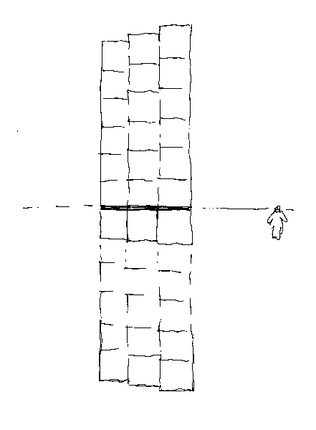
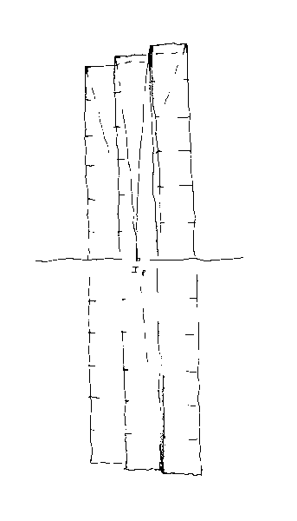

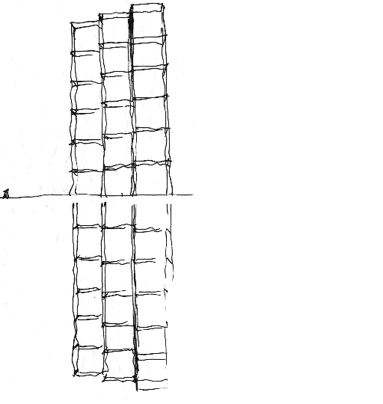

8. ábra: Párhuzamos helyzet, távlati képen | 9. ábra: Párhuzamos helyzet (Egyetlen iránypont a lapon!) | 1o. ábra: A horizont módosítása (léptékváltás)
Második ütemben változtassuk meg a horizont helyét! Amint szemsíkunkat kiemeljük a padlóból, megvalósul a tárgy-rajz és a tömeg- (ill. tér-) rajz közötti átmenet. Tárgyrajznál a rálátások gyakoribbak, tér-rajznál kikerülhetetlen az alálátás. Eszmefuttatásunknak egyik mellékterméke a 1o. ábra: a léptékváltás kulcsa a horizont elmozdításában rejlik.
SZIMMETRIKUS HELYZET (B)

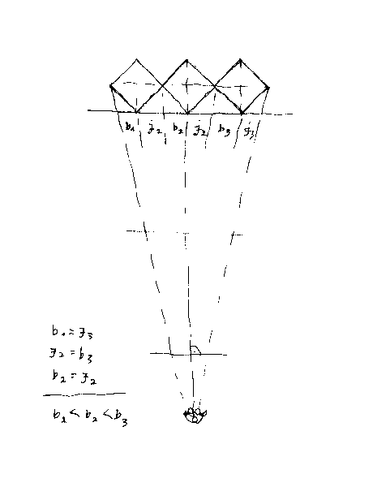

11. ábra: Szimmetrikus helyzet alaprajzi bemutatása

Ha a vízszintes síkú négyzetlap egyik átlóját vízszintesnek látjuk, akkor a másik függőleges helyzetű lesz. A szélső sarkok virtuális magassága hasonlónak látszik. Az átellenes oldal-metszékek egyenlők, viszont az azonos oldal-beliek rendezetten változóak! (b₁ < b₂ < b₃)

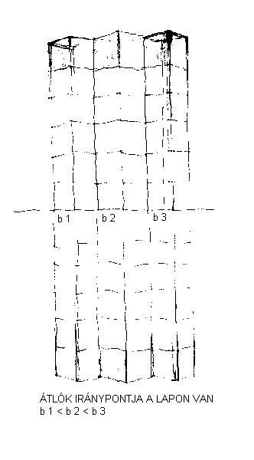
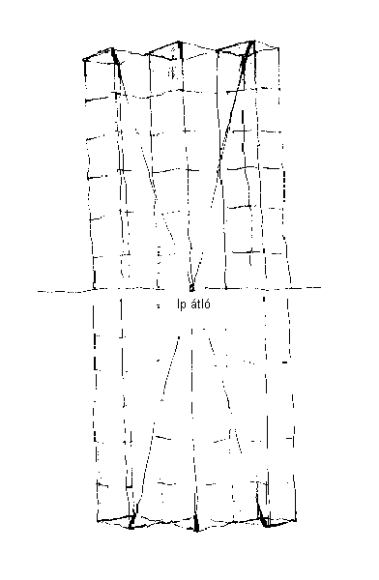
12. ábra: Szimmetrikus helyzet távlati képen (b₁ < b₂ < b₃ ) | 13. ábra: Szimmetrikus helyzet távlati képe  Az átlók iránypontja a lapon van.

ÁLTALÁNOS HELYZET (C)
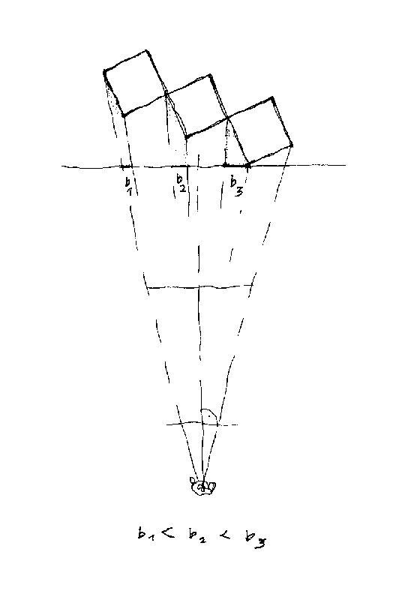
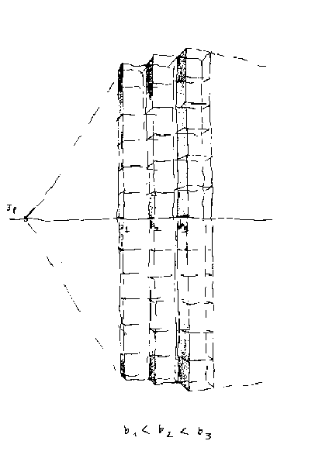

14. ábra: Általános helyzet (C)  alaprajzi bemutatása -  Figyeljük meg az oldallapok  szűkülő sorát! (b₁ < b₂ < b₃)  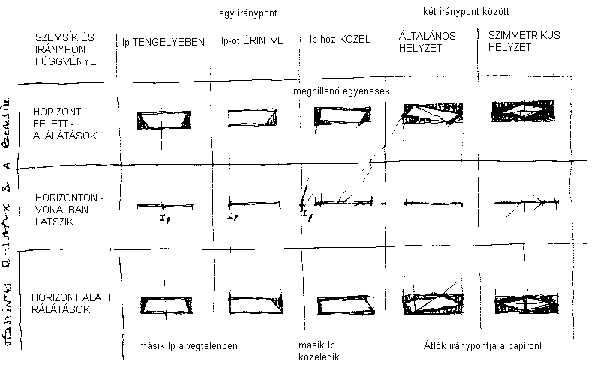 | 15. ábra: Általános helyzet távlati képen -  a kisebb oldal-metszékek változásai. Közeledve az irányponthoz, a metszékek lassan elfogynak (b₁ < b₂ < b₃).

16. ábra: Áttekintés a szerkezeti alapvonal-háló vízszintes lapjainak torzulásairól -

A táblázat középső sora az iránypont horizonton való mozgását szemlélteti, ahogy azt a tornyot megkerülő szemlélő maga tapasztalja. A torony körbejárása folyamán lassan kikerül látókörünkből a négyzetlap-élek távolodó iránypontja. Közben viszont, vigaszul, az átlók iránypontja fokozatosan beúszik rajzunkra. Mivel a négyzetlapok átlói a valóságban párhuzamosak, perspektívában nekik is saját iránypontjuk lesz.
III - SZÉLSŐ LAPOK TORZULÁSA - RÉSZLETEK

A látványhoz közelítve, a legfelső és a legalsó négyzetlapok tüzetes elemzésével véglegesíthetjük a részleteket. A szélső négyzetlapok torzulását a befoglaló forma negatív háromszögeinek segítségével számszerűsíthetjük. (A befoglaló forma szabályos téglalap, amelynek derékszögei a rajzlap sarkaival vágnak egybe.) A befoglaló forma negatív háromszögeinek elemzése során a szélső ferdék dőlése kezelhető mennyiséggé alakítható.
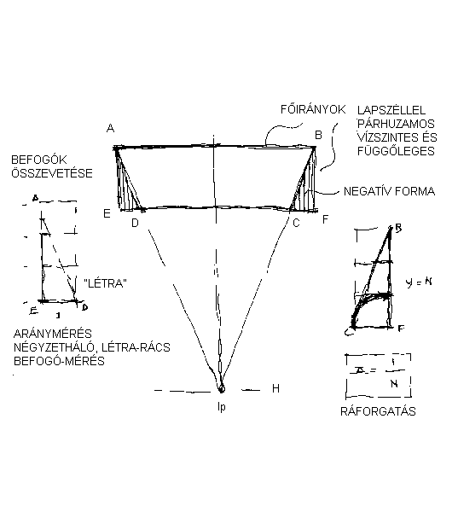
17. ábra: Párhuzamos helyzet (A)

Ezen az ábrán jól megmagyarázhatók a következő kulcs-szavak: főirány, negatív háromszög, befoglaló forma, főméret, befogó-mérés. „Aránymérés” során a kisebb befogót ráforgatjuk a nagyobbra (ekkor keletkezik a „létra”-motívum). Az arány kiszámításánál a maradékot visszamérjük az egészre, hogy használható, tört számot kapjunk.

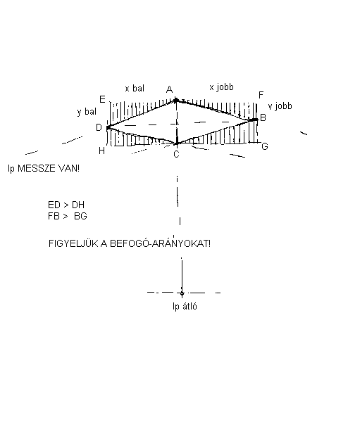

18. ábra: Szimmetrikus helyzet (B)

Átlók „kölcsönhatása” (Ha az egyik átló függőleges, akkor a másik átló vízszintes állásúnak látszik!)

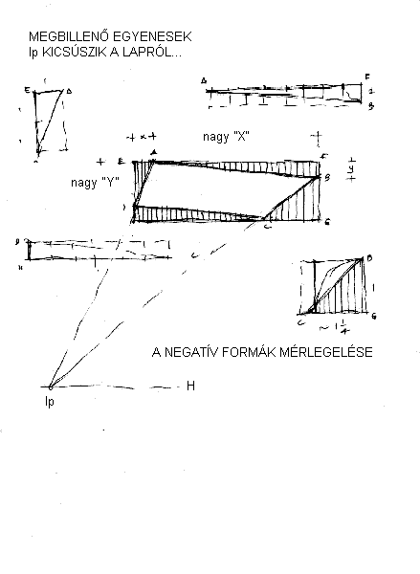

19. ábra: Általános helyzet (C)

A befoglaló téglalap részei: két pár negatív háromszög, amelyek között bizonyos összefüggés fedezhető fel.
A rövidülő oldalak befogói fordított aránypárt alkotnak. Széles oldalhoz kisebb, keskenyhez nagyobb virtuális magasság tartozik. („Kis y-hoz nagy X , nagy Y-hoz kis x járul”.) Utólag a szélső ferdék összetartását is ellenőrizzük. A sarkok látszólagos magasságát vízszintes bevetítéssel hasonlítjuk össze.

ÖSSZEFOGLALÁS

A képsík-homloksík viszonyát elemezve, megismertük a párhuzamos, a szimmetrikus (átlós) és az általános alap-helyzeteket.
Az iránypont gyakran messze a rajzon kívül esik. A szerkezeti alapvonal-háló kockarácsában a szélső ferdék látványosan utalnak az iránypontok helyére.
Ha nincs közvetlen iránypontunk, de tudjuk, hol a horizont, a rácspontok ellenőrzésére felhasználhatjuk az átlók iránypontját is.
Választott tárgy-méret és az egyik iránypont a másik iránypontot (mint okozati következményt) meghatározza.
